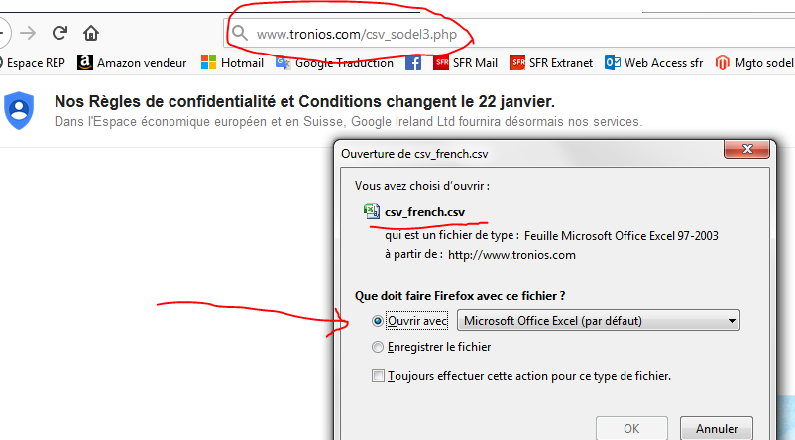

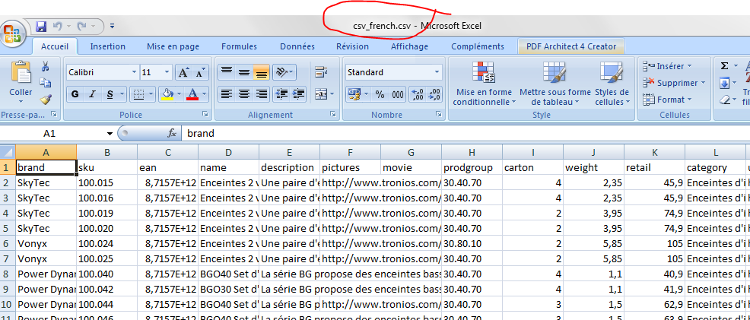

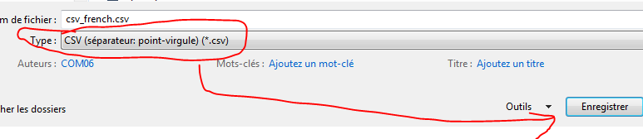
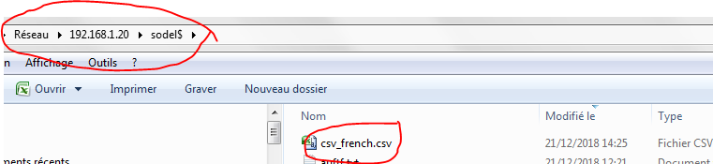

C’est terminé.
Le soir, la procédure AS400 ventilera le fichier automatiquement.

